第十六章《电压 电阻》单元检测题
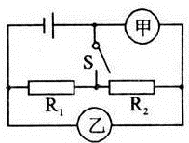
一、填空题（共16分，每空1分）
图1
1．如图1示，当开关S闭合后，要使电阻R₁、R₂并联，甲表是 、乙表是 。
(选填“电流表”或“电压表”)
2．通常情况下，干燥的木板是绝缘体，但是在潮湿的天气里，木板也会成为_________。
这说明导体和绝缘体之间没有绝对的_________。
3．丝绸摩擦过的玻璃棒和不带电的验电器金属球接触，会发现验电器金属箔片张开，
如图（2）甲所示，原因是__________。若将另一带电小球与验电器金属球接触，
图2
甲
乙
发现箔片闭合，如图（2）乙所示，则此带电小球带 电。

4．小华同学家中有洗衣机一台，工作电流为1．2 A；电冰箱一台，工作电流为1．2 A；
日光灯5盏，工作电流均为180 mA；电视机一台，工作电流为500 mA；电磁炉一个，工作
电流为4 A。他家的进户保险丝允许通过的最大电流是10 A，他家的这些用电器_______同时使用（填“能”或“不能”），理由是________________。
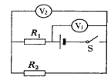
5．如图3(a)所示电路中，当闭合开关后，两个电压表指针偏
图3
0
5
10
15
V
0
1
2
3
(b)
(a)
转均为图 (b)所示，则电阻Ｒ₁两端的电压为 ，
Ｒ₂两端的电压为 。

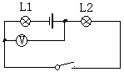
6．家庭电路中的电风扇、洗衣机、电视机等用电器使用的插座与电灯之间的连接方式是_________联，开关与电灯之间的连接方式是_________联。
7．某导体两端的电压为6伏，10秒内通过导体横截面的电荷量为3库，则通过导体的
电流为_______安，如果该导体两端的电压变为12伏，则该导体的电阻为_______欧。
8．如图4，电源电压为12V，电压表示数为4V，则两灯泡是______联，L₁两端的电压是_____V
图4

二、选择题（共20分，把你认为正确的答案序号填写在题后的括号内.第9～12小题，每小题只有一个正确答案，每小题3分；第13、14小题为不定项选择，每小题有一个或几个正确答案，每小题4分，全部选择正确得4分.不定项选择正确但不全得2分，不选、多选或错选得0分）
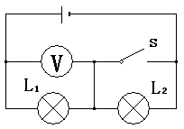
9．某同学看到一条通电导线某处绝缘皮因损坏而裸露，为防止触电事故，他想临时将损坏处包起来，可是，他手边没有绝缘胶带，他可以选用下列材料中的（ ）
图5
A．锡箔纸 B．塑料纸 C．湿布条 D．废铁片
10．在如图5所示的电路中，当开关S闭合后，电压表示数为6V；当开关S断开时，电压表示数为4V，则此时灯L₁和L₂两端的电压分别为： （ ）
A、6V 4V B、4V 6V C、2V 4V D、4V 2V
11．白炽灯丝断了，再搭接上接入原电路中，则 ( )
A.电灯会变亮，因为电阻减小而电流增大 B.电灯会变亮，因为电阻增大而热量增多
C.电灯会变暗，因为电阻增大而电流减小 D.电灯亮度不变，因为电源电压不变
12．击剑比赛中，当甲方运动员的剑(图中用“S_{甲}”表示)击中乙方的导电服时，电路导通，乙方指示灯亮。如图（6）所示能反映这种原理的电路是（ ）
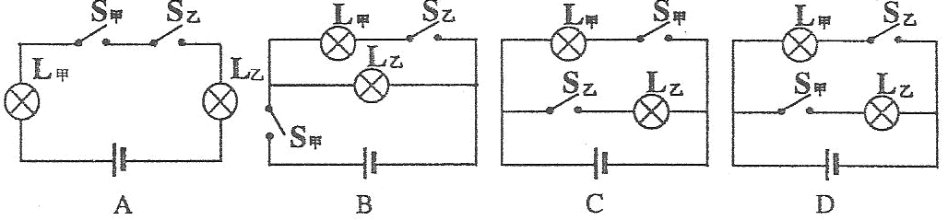
图6

13．关于导体的电阻，下列说法中不正确的是（ ）
A．通过导体的电流是0A时，电阻为OΩ
B．导体电阻与它两端的电压成正比，与通过它的电流成反比
C．粗细相同的导线，长的导线电阻一定较大
D．同种材料制成的长短一样的两条导线，细的电阻较大
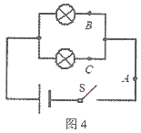
14．如图7所示，在探究并联电路中的电流关系时，小明同学用电流表测出A．B．C三处的电流分别为I_{A}＝0.51A，I_{B}＝0.31A，I_{C}＝0.19A，发现B、C两点的电流并不等于A点的电流，原因可能的是（ ） ）
图7
A．两灯泡的规格不同
B．实验时某一电流测量错误
C．电流表的影响
D．电源的电压不稳定

三、作图、简答题或计算题（共32分，第15～19小题各4分，第20、21小题各6分）
15．电阻R₁的阻值为5Ω，当电阻R₁与R₂以某种方式连接后接在电源两端时，R₁两端的电压为3V；当两电阻以另一种方式连接在同一电源两端时，R₁两端的电压为7V。请你在图8中虚线框内画出电阻R₁与R₂的两种连接电路；
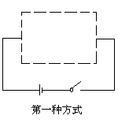
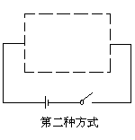
图8

16. 根据图所示的电路图，用笔画线代替导线，连接实物电路 (要求导线不能交叉)。
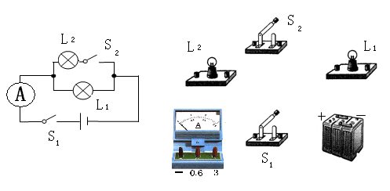
图9

17．如图10所示，两个小球带电荷时而张开一定的角度，甲图所带的电荷量最少，丙图中所带的电荷量最多。试分析两小球所带电荷的性质，比较三图能得出什么样的结论？
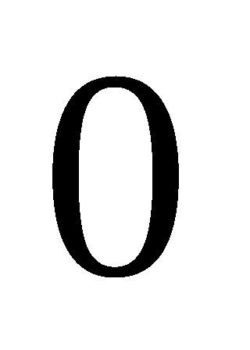
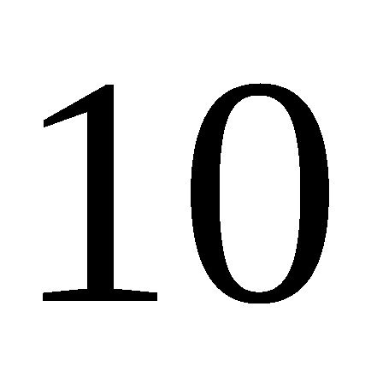
图10

18．王勇有一个标准电压表，它有0～3V和0～15V两个量程。用它测量由两节干电池串联组成的电池组的电压时，接线正确，但他读出的读数是10V，这显然是错误的。
（1）请你说出他出现错误的原因。

（2）实际电压应是多大？

L₁
L₂
R
A
图11

19.如图11所示,电流表的示数为1.5A,通过R的电流为0.7A,求通过两灯泡的电流各为多少?

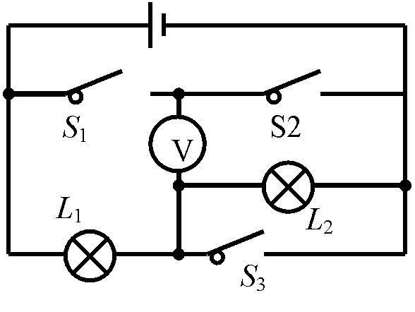
20．如图12所示的电路中,当S₁闭合,S₂、S₃断开时,电压表的示数为6 V,当S₁、S₃断开, S₂闭合时, 电压表两极对调后示数为3 V.求：
图12
（1）电源电压是多少?
（2）当S₁、S₃闭合, S₂断开时, 电压表的示数为多少?

21．氢是地球上最丰富的元素之一，氢燃烧放出能量，产物是水，不产生污染，氢能源开发是解决能源危机和环环境境问题的理想途径，某实验室使用的氢燃料电池电压U=220V，给一照明电路供电，照明电路由若干个“220V 0.2A”的小灯泡并联组成的.
(1)求每个小灯泡正常发光时的电阻是多少?
(2)若照明电路中的总电流不能超过20A,且灯泡正常发光,则电路中所接灯泡的个数是多少?

四、实验或探究题(共32分，第22、26小题各6分，第23小题7分，第24小题5分，第25小题8分）
22．水果含有果酸。如图13所示在水果中插入两片不同金属制成的极板，
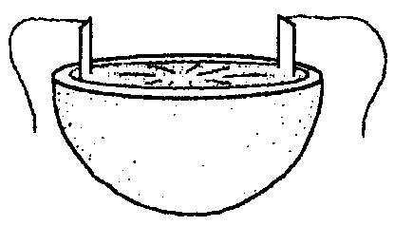
就组成了一个水果电池。某科学兴趣小组对影响水果电池电压大小的因素进行了实验研究。
图13
(1)在水果中插入不同金属制成的极板，并保持两块极板之间的距离、极板与水果的接触面
积不变，用电压表直接测量两块极板之间的电压，结果如下表：
 | 铁——锌 | 铁——铜 | 铜——锌
苹果 | 0.55伏 | 0.60伏 | 0.95伏
梨 | 0.40伏 | 0.50伏 | 0.90伏
菠萝 | 0. 50伏 | 0.55伏 | 1.00伏
橙 | 0.70伏 | 0.78伏 | 1.05伏
①在答题卷上画出这个实验的电路图；
②分析实验数据可以得出：在上述条件下，从金属活动性顺序看，所选用的两块极板材料之间的 越大，水果电池的电压越大；并且水果电池的电压还与 有关；
(2)若该小组的同学选用一只橙子并用铜一锌做极板，研究水果电池的电压跟极板与水果的接触面积之间的关系时，应控制 不变；
(3)关于影响水果电池电压大小的因素，你还可以研究的问题是 。(写出一个)
23．用滑动变阻器改变小灯泡的亮度
(1)实验室中有一铭牌上标有“20Ω 2A”字样的滑动变阻器，如图14所示.若要把它其中的两个接线柱连接到电路中去，共有 种接法；“20Ω”指的是 接线柱间的电阻值，“2A”指的是___________________________.
(2)现再给电源、小灯泡、开关各一个，导线若干，请在图15中用笔画线代替导线连接电路，要求滑动变阻器的滑片向右移灯泡变暗.
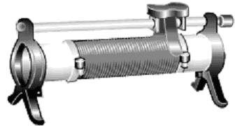
(3)如果你还想知道电路中电流值的改变情况，需在电路中再 联一个电流表，并增加 根导线.
图15
+
－
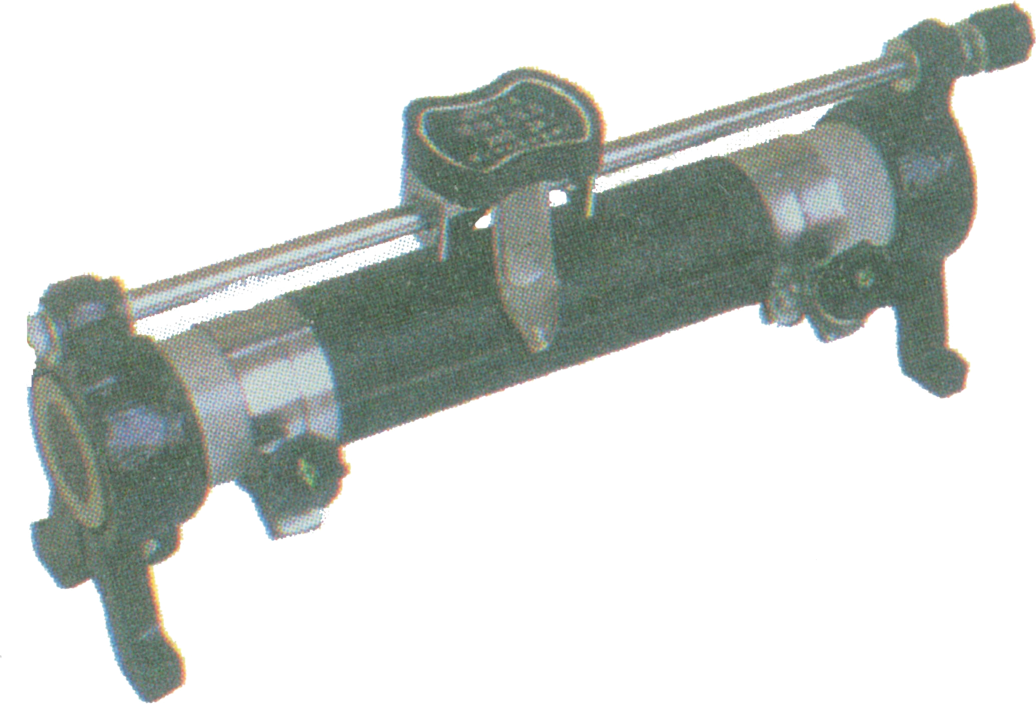
A
B
C
图14

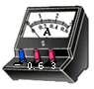

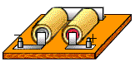
24．在阅读有关“超导现象”资料之后．小宇同学运用逆向思维的方法提出问题：金属导体的电阻随温度升高而变大吗?于是小宇设计出如图16所示的实验装置．实验时缓慢给线圈加热。实验过程中，采用镍铬合金、康铜合金、锰铜合金制作的线圈各做了一次。
图16
（1）观察到随着线圈的温度升高，灯泡渐渐变暗，电流表的示数 。
（2）通过实验得出的结论：金属导体的电阻随温度的升高而 。
（3）小宇为什么要采用镍铬、康铜、锰铜依次实验？。 .
（4）在家庭电路中，刚打开电灯时，灯泡容易烧坏，原因是： （ ）
A．刚开灯时灯丝的温度低、电阻小、电流小； B．刚开灯时灯丝的温度低、电阻小、电流大
C．刚开灯时灯丝的温度低、电阻大、电流小； D．刚开灯时灯丝的温度高、电阻大、电流小
25．小明通过学习得知：一般情况下，水的质量一定时，加入食盐的质量越多，溶液的
浓度就越高．他想探究食盐水溶液的导电性能与什么因素有关．小明的猜想是：
a．食盐水溶液的导电性能与溶液的浓度有关．
b．食盐水溶液的导电性能与金属片之间的距离有关．
c．食盐水溶液的导电性能与溶液的温度有关．
小明利用水、食盐、烧杯、小勺子、电源、刻度尺、小灯泡、金属片、酒精灯等器材，设计了如图17的装置，进行了探究实验．他记录的实验表格如下：
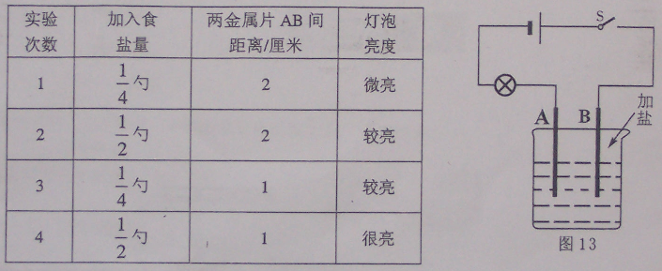
图17

(1)为了探究导电性能与溶液的浓度应选用上表格中的第 次实验进行比较。
(2)这个实验用到了 法，我们所学的实验中，很多也用到了这种方法，请举一例：______________________________
(3)在实验过程中，小明认为用电流表代替小灯泡也能进行实验，你认为是否可行，理由是_____________________________。
(4)利用现有的装置和器材，请你对猜想c进行探究验证。
①实验步骤：用酒精灯加热食盐水溶液，观察小灯泡的亮度变化。
②你怎样对该实验结果进行分析判断?

③若为了更精确测定实验结果应添加 （电学仪器）较为合适。
(5)请你提出一个新的猜想：溶液的导电性能可能还与__________有关。
26．按照课本要求探究并联电路中电流的关系，他们设计的电路如图18所示。把电流表分别接入到电路中的A、B、C处，测出它们的电流，填入下表：
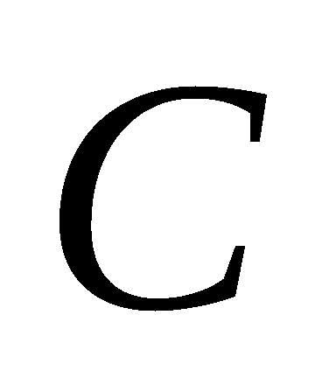
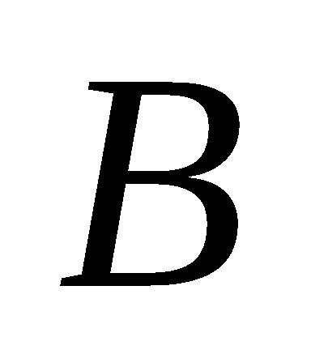
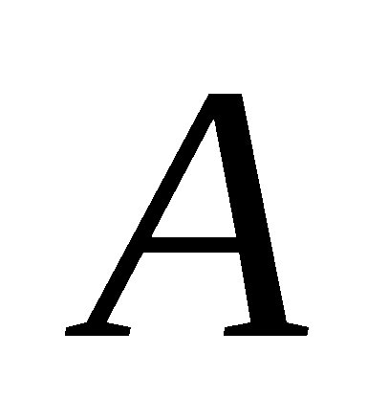
图18
实验次数 | A处的电流I_{A}／A | B处的电流I_{B}／A | C处的电流I_{C}／A
1 | 0.10 | 0.12 | 0.22
2 | 0.20 | 0.24 | 0.44
3 | 0.25 | 0.30 | 0.55

⑴通过对上面数据的分析,可以得出是: ；
⑵测量三次的目的是： ，在实验中我们可以采用 的方法改变电流的大小从而进行三次实验；
⑶结合你用一个电流表做实验时的体会，提出一条对本实验的改进意见： 。

参考答案
一、填空题
1．电压表 电流表
2．导体 界限
3．甲验电器上的自由电子发生转移 负
4．能 所有用电器同时使用时总电流小于10A
5．6.8V 1.7V
6. 并 串
7．0.3 20
8．串 8V
二、选择题
9．B 10.D 11.A 12.D 13.ABC 14.BC
三、作图简答与计算
15．电路图如下图示
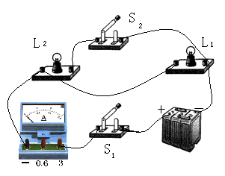

16．如右图示

17．答：由于两球相互排斥，所以带同种电荷。
比较三图可得出两球带的电量越多时，相互间的作用力就越大。
18．答：（1）由于两节新干电池的电压为3V，所以两节电池的电压不可能超过3V，而读数为10V，一定是将量程为0~3V的按0~15V的量程来读。
（2）实际电压应为10V/5=2V
19．解：从图中可看出R与L₁串联，所以I₁=I=0.7A
I₂=I—I₁=1.5A—0.7A=0.8A
20. 解：（1）当S₁闭合,S₂、S₃断开时,两灯串联，电压表测量的是L₁两端的电压为U₁=6 V,
当S₁、S₃断开, S₂闭合时,两灯也是串联， 电压表两极对调后测量的是L₂两端的电压为U₂=3 V
所以电源电压为U=U₁+U₂=6V+3V=9V
（2）当S₁、S₃闭合, S₂断开时, L₂短路，电压表测量的是电源电压为U=9V。
21．解：（1）$R=\frac{U}{I}=\frac{\text{220}V}{0\text{.}2A}=\text{1100}Ω$
（2）$N=\frac{I^{，_{总}}}{I}=\frac{\text{20}A}{0\text{.}2A}=\text{20}盏$盏
22．(1)①
②金属活动性的差异 水果的种类
(2)极板间的距离
+
－
(3)水果电池的电压与极板间的距离是否有关?(其它合理说法也给分)
23. (1) 3 A、B 滑动变阻器允许通过的最大电流值为2A
(2) 连线如图所示
(3) 串 一

评分意见：连接实物图2分，其它每空1分，共7分.有其它合理答案均参照给分.
24．（1）变小 （2）增大 （3）为了更能体现结论的普遍性避免个别特殊情况 （4）B
25．（1）1、2或3、4 (2)控制变量 探究电流与电压、电阻的关系等（合理均可得分）
（3）可行 电流表能测出电路中的电流大小可反映出溶液的导电性能
（4）如果小灯泡亮度发生变化，说明溶液的导电性与溶液的温度有关，否则无关。 电流表
（5）金属片插入溶液中的深度（或金属片与溶液中的接触面积等）
26．（1）并联电路干路中的电流等于各支路电流之和
（2）使结论更具有普遍性、可靠性 更换不同规格的小灯泡等（只要答案合理均给分）
（3）使用三个电流表同时接入到电路中的A、B、C处，测出它们的电流

备选题:

10、一部录音机要求电源电压是9伏，如果用干电池作电源，则需要将：（ ）
A．6节干电池并联 B．6节干电池串联 C．3节干电池并联 D．3节干电池串联

13．某同学在装饮水机的热水时好像被“电”了一下，对此你认为可能原因是（ ）
A.饮水机正常，只是该同学太敏感了电性 B.饮水机有漏电的可能
C.不是电了而是被热水烫了一下的感觉 D.以上都有可能

（济宁）10.铅笔芯是石墨和黏土混合制成
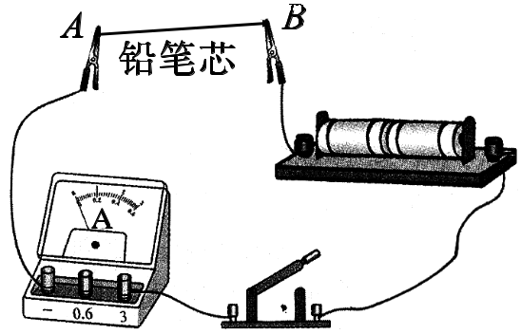
的。不同类型的铅笔的笔芯软硬程不同，
图10
其中6H的铅笔芯最硬，6B的铅笔芯最软，
HB的铅笔芯软硬居中。铅笔芯是导体，那么铅笔芯的电阻
大小与其软硬度是否有关呢？小明用如图10所示的装置探
究这个问题。他先后将6B、HB和6H的铅笔芯分别接入电路
A、B两点间，通过观察 ，比较出
三者电阻的大小。用此方法比较电阻大小的依据是： 。
他选取的这三支铅笔芯应满足的条件是： 。
答案：答案：电流表示数的大小（1分） 电压一定，电流越大，电阻越小（或欧姆定律）（1分）
粗细相同 长度相同（2分）
（咸宁）23．(4分) 用如图16所示的实验电路来“探究——影响电阻大小的因素”，电路中a、b、c、d是四种不同的金属丝。
v
v
v
v
编号 | 材料 | 长度(m) | 横截面积(mm²)
① | 镍铬合金 | 0.8 | 0.8
② | 镍铬合金 | 0.5 | 0.5
③ | 镍铬合金 | 0.3 | 0.5
④ | 镍铬合金 | 0.3 | 1.0
⑤ | 康铜合金 | 0.3 | 0.5
⑥ | 康铜合金 | 0.8 | 0.8

a b c d

S R
图16

现有几根镍铬合金丝和康铜合金丝，其规格如上表所示。为了便于探究和分析，实验中要利用控制变量法，要求都相对金属丝a 进行比较，因此电路图中金属丝a 应选上表中的
(用编号表示)，b、c、d 应分别选上表中的 (用编号表示)。

答案：③ （2分） ②④⑤（顺序可互换）（2分）

